广西艺术学院WPS教育版正版软件使用说明

必须安装WPS教育版才能使用相关会员功能，如电脑已安装WPS其他版本，仍需要下载安装WPS教育版，原有版本无须卸载，直接安装WPS教育版即可。

一、WPS教育版下载
校园网下载：
校园网本地下载：https://ms.gxau.edu.cn/soft/detail/39
点击上方蓝色链接打开正版化页面
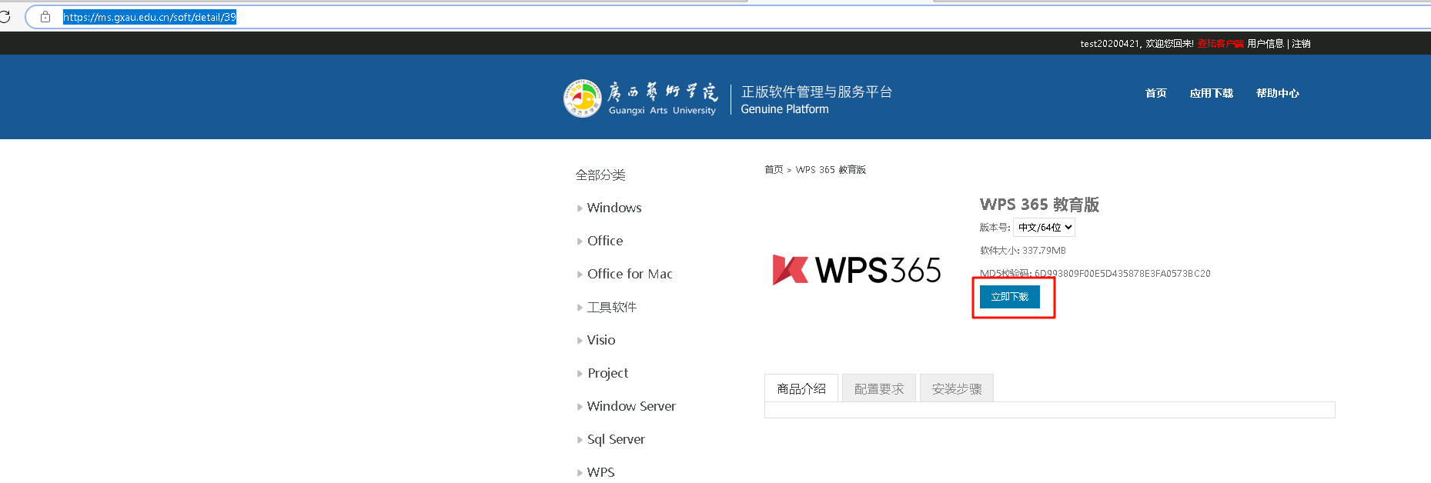
非校园网下载：
非校园网下载：https://365.kdocs.cn/3rd/work/download/yh4GBRfbOrb8KxSL
点击上方蓝色链接进入WPS教育版主页下载
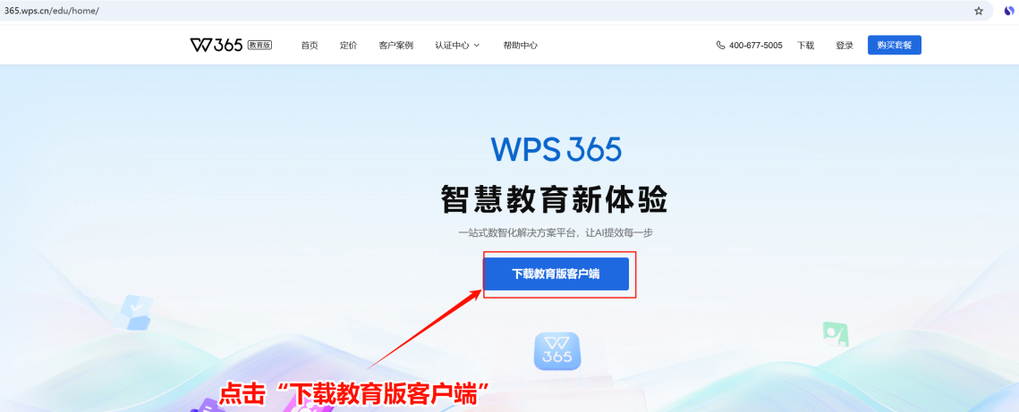
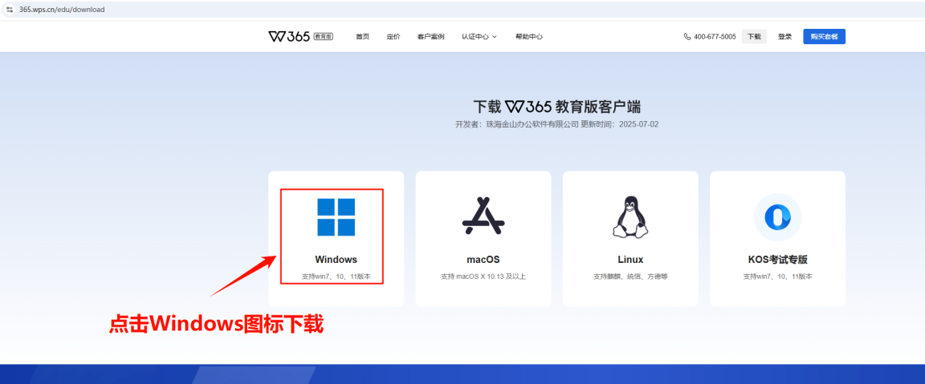
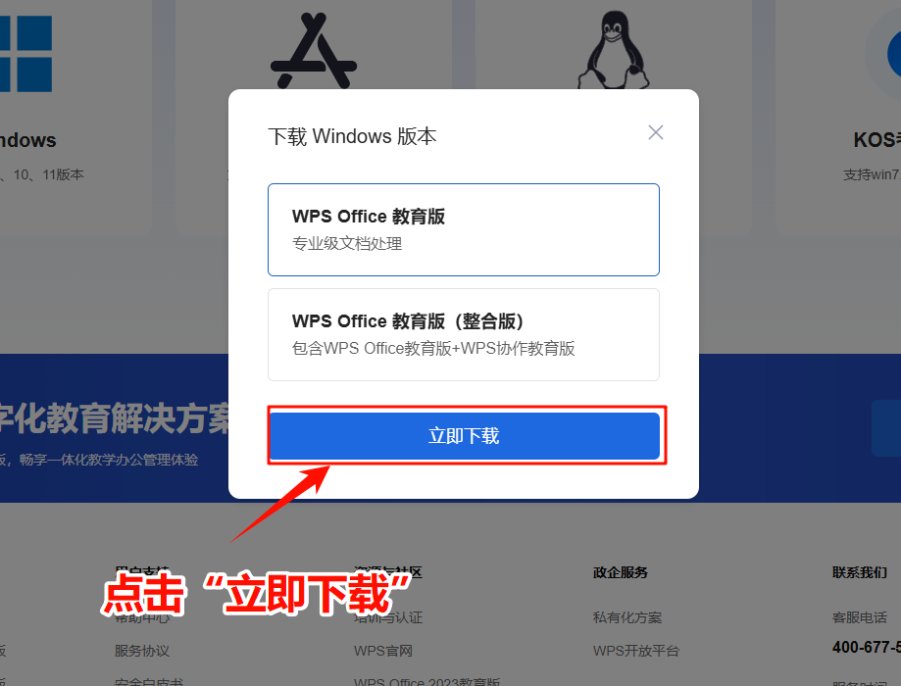

二、安装WPS教育版
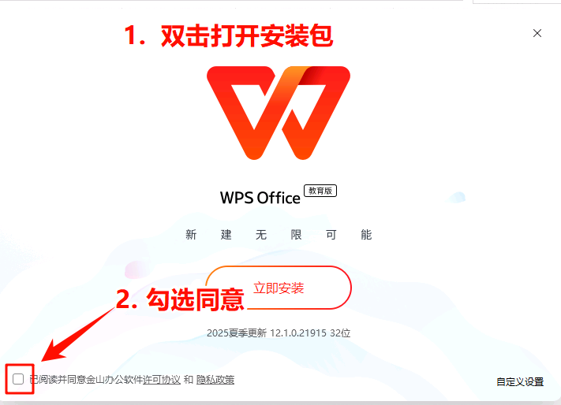
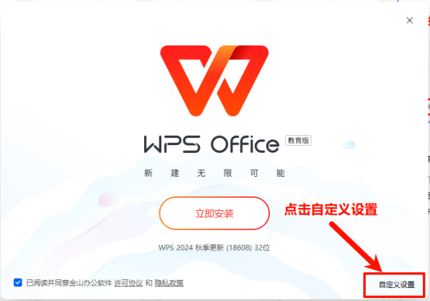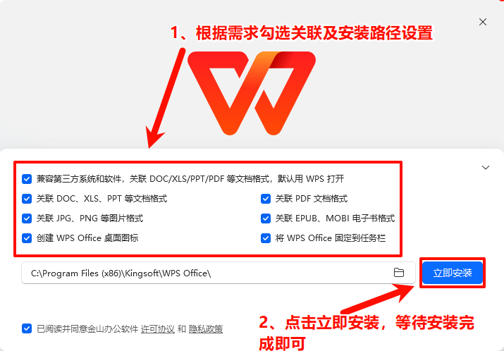

三、登录激活WPS
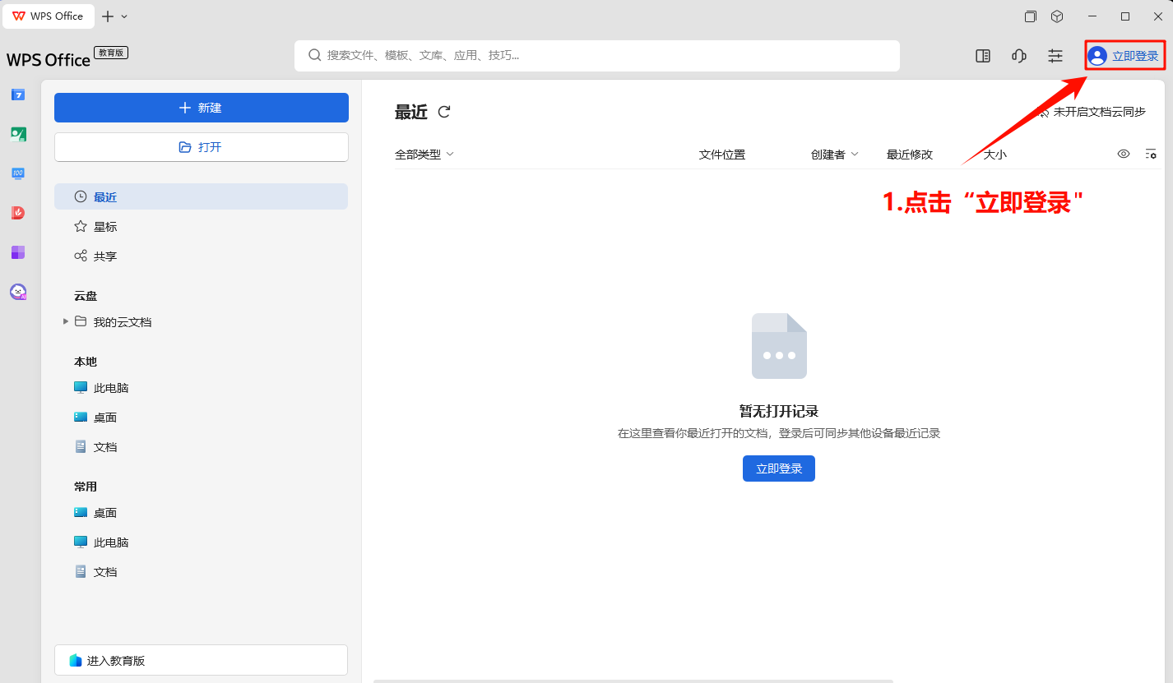
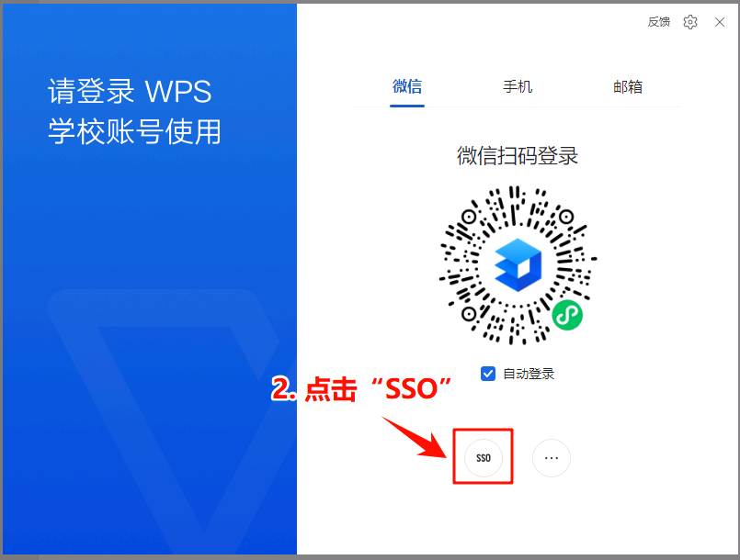
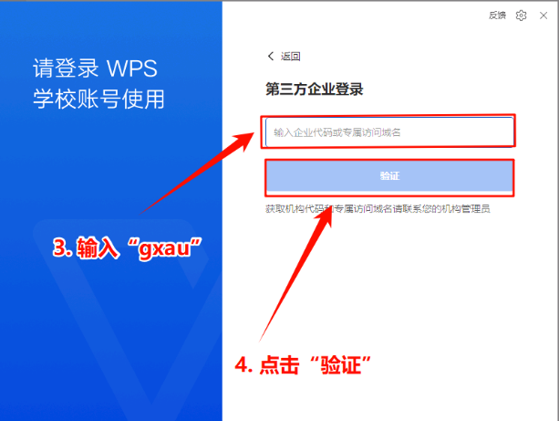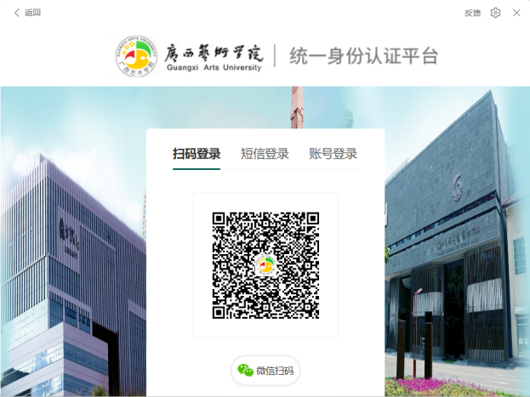
在第三方企业登录 输入 gxau 点击验证后，可进入统一身份认证页面，可使用微信扫码登录、短信登录、账号登录。

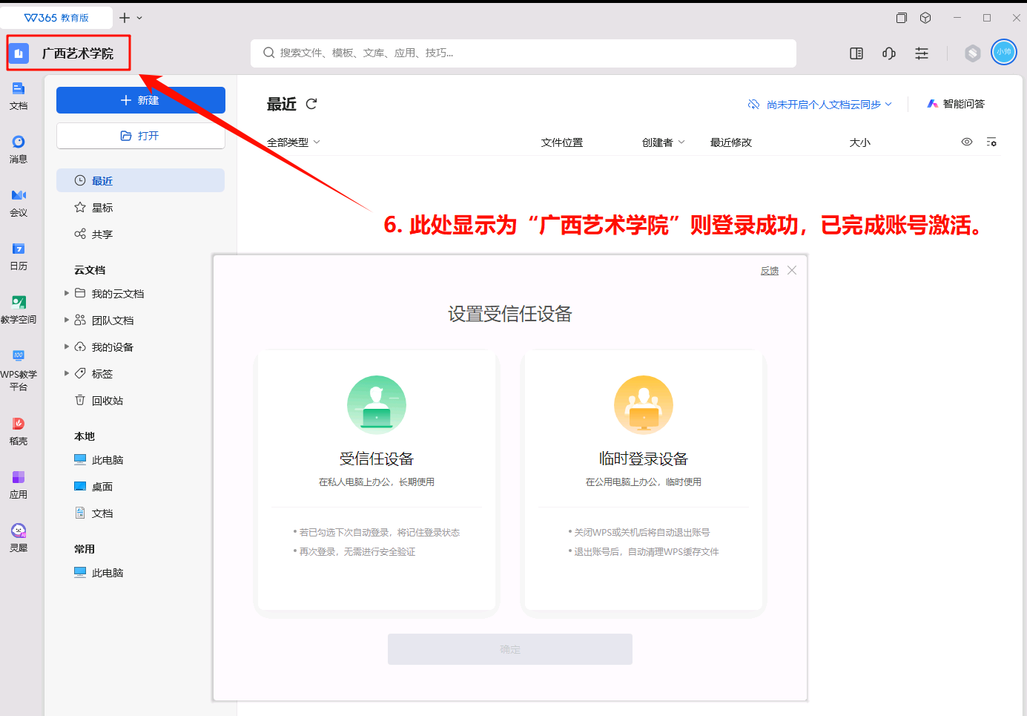
选择受信设备 或临时登录设备，然后点击确认。

四、账号绑定
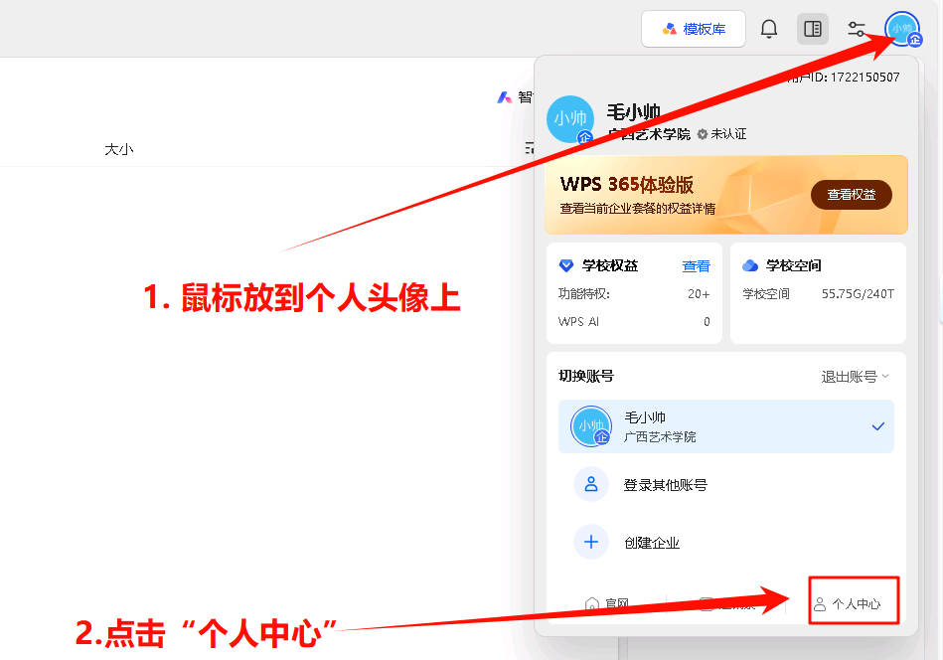
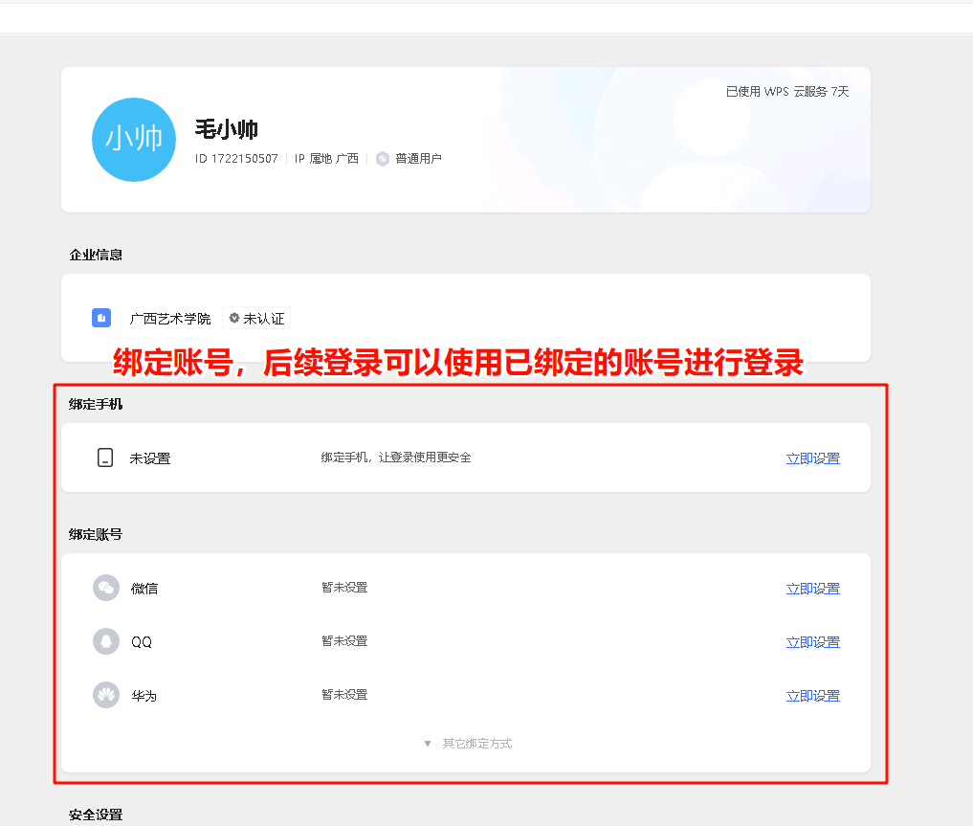
建议绑定手机号或微信，方便后续登录。

- 手机、平板电脑WPS共享文档
可以在手机、平板电脑应用商城中安装WPS程序，手机、平板电脑仅有一个WPS版本，如已安装WPS即可登录使用，需要退出原有登录，再使用绑定手机号重新登录，重新登录后，才能使用WPS教育版相关功能，在手机端、平板电脑和电脑间共享近期打开过的文档或个人云文档、团队文档等。一个账号可在多个终端同时登录使用。

